Torta di mele con noci e amaretti

Inviato il17/11/2010 da Tortino al Cioccolato (Vedere il suo sito) | (3.83/5 - 6 votes)
Ads by Google
Gastronomia valdese
Una vacanza da vero buongustaio ai migliori prezzi del mercato!
Regione-lago-ginevra.ch/Gastronomia

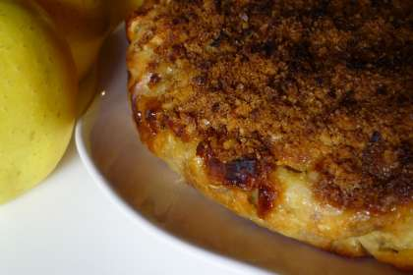 | Tipo di ricetta: Dessert  Numero di porzioni: 8  Tempi di preparazione: 15 Minuto(i)  Tempi di cottura: 40 Minuto(i)  Difficoltà: Facile

Ingredienti:  250 gr farina  2 uova  150 gr zucchero  100 gr burro  650/700 gr mele  100 gr amaretti  200 gr noci |  | Preparazione:  Mescolate la farina, le uova, lo zucchero e il burro ammorbidito (potete anche scioglierlo). Aggiungete le mele sbucciate e tagliate a pezzetti e 100 gr di noci tritate grossolanamente. Versate il composto in una tortiera imburrata ed infarinata, distribuite sopra gli amaretti sbriciolati e le noci che vi sono rimaste. Infornate a 160° per 40 minuti.

